DẠY TRẺ BẢO VỆ MÔI TRƯỜNG NƠI CÔNG CỘNG
Hiện nay, cuộc sống đang phát triển ngày càng hiện đại, đời sống vật chất và tinh thần của người dân ngày càng được cải thiện, tuy nhiên, đối lập với nó, tình trạng ô nhiễm môi trường lại có những diễn biến phức tạp. Ô nhiễm môi trường đang là vấn đề không chỉ của riêng một vùng nào, mà ở khắp nơi, cả nông thôn, thành thị, miền núi, miền biển, cả trong nguồn nước và không khí… Vì vậy, bảo vệ môi trường hơn bao giờ hết đã trở thành nhiệm vụ cấp bách của toàn xã hội.
Ở trường mầm non, giáo dục bảo vệ môi trường cho trẻ là cung cấp cho trẻ những kiến thức sơ đẳng về môi trường phù hợp với khả năng nhận thức của trẻ nhằm tạo ra thái độ, hành vi đúng của trẻ đối với môi trường xung quanh.
Để làm tốt công tác giáo dục bảo vệ môi trường cho trẻ ở trường mầm non thì người giáo viên mầm non cần: Giáo dục trẻ không vứt rác bừa bãi ở nơi công cộng, khi có nhu cầu vứt rác thì cần mang rác tới thùng vứt hoặc vứt rác vào nơi quy định, khi nhìn thấy rác ở nơi công cộng trẻ đã biết nhặt cho vào thùng rác ... Ngoài ra trẻ còn biết nhắc nhở khi nhìn thấy người khác xả rác bừa bãi, biết nhắc nhở người lớn không hút thuốc ở nơi công cộng và biết nói hút thuốc lá có hại cho sức khỏe và ảnh hưởng tới môi trường, cho trẻ cùng tham gia các hoạt động trực nhật ở trường, lớp nhặt giấy rác, lá cây ….
Giúp trẻ hiểu và phân biệt được đâu là môi trường sạch, môi trường bẩn. Hình thành các thói quen lao động tự phục vụ: Lau dọn, sắp xếp gọn gàng đồ dùng, đồ chơi, không vứt rác, vứt đồ chơi bừa bãi. Đi vệ sinh đúng nơi quy định, biết rữa tay sau khi đi vệ sinh xong. Biết tiết kiệm nước trong sinh hoạt hằng ngày. Hướng dẫn trẻ cách gieo hạt, trồng cây để tạo môi trường xanh, sạch, đẹp cho lớp. Giúp cho trẻ hiểu cây xanh rất có ích cho con người, làm giảm ô nhiễm môi trường, giảm bụi, giảm tiếng ồn, cây cảnh còn để trang trí tạo ra cảnh đẹp. Khi tổ chức các hoạt động nên để trẻ trải nghiệm, trao đổi và Giáo viên lắng nghe ý kiến của trẻ, động viên, khuyến khích, tạo điều kiện cho trẻ được thể hiện ý tưởng của mình. Tận dụng thời gian của giờ sinh hoạt chiều để giáo dục trẻ thói quen trực nhật cuối ngày theo nhóm hoặc cá nhân. Chăm sóc góc thiên nhiên của lớp, sắp xếp, lau dọn kệ đồ chơi, nhắc nhở bạn cùng nhau thực hiện …
Bên cạnh việc giáo dục trực tiếp cho trẻ, thì công tác tuyên truyền và phối hợp với Phụ huynh trong giáo dục cho trẻ ý thức bảo vệ môi trường là một việc làm mang lại hiệu quả rất cao. Thông qua giờ đón và trả trẻ, thông qua họp phụ huynh học sinh và ngày hội, ngày lễ trong năm học, thường xuyên tuyên truyền phụ huynh cùng chung tay giáo dục trẻ giữ vệ sinh môi trường ở mọi lúc, mọi nơi, ở gia đình, nhà trường cũng như ở nơi công cộng để tạo cho trẻ có một thói quen hành vi văn minh, có ý thức bảo vệ môi trường. Phụ huynh sẽ hiểu rõ hơn tầm quan trọng của việc giáo dục ý thức bảo vệ môi trường cho con trẻ không phải chỉ ở phía nhà trường mà còn ở gia đình nữa. Đối với trẻ mầm non, những công việc mà trẻ làm được để bảo vệ môi trường tuy rất nhỏ, nhưng nó có ý nghĩa rất lớn và góp sức bảo vệ môi trường. Vì tương lai của trái đất Xanh - Sạch - Đẹp và vì cuộc sống của chính chúng ta và của thế hệ mai sau.

Dạy trẻ bảo vệ môi trường từ trong gia đình
Chăm sóc bản thân
Dạy trẻ chăm sóc bản thân chính là bài học đầu tiên của việc chăm sóc và bảo vệ môi trường. Trong giai đoạn dịch Covid-19 có nhiều diễn biến khó lường, việc hướng dẫn trẻ chăm sóc bản thân đúng cách lại càng có nhiều ý nghĩa trong việc giáo dục, xây dựng một môi trường an toàn, hạn chế lây lan của dịch bệnh cho trẻ em.
Từ việc đeo khẩu trang khi đi ra ngoài, rửa tay lau mặt sau khi về cho đến vệ sinh răng miệng hay việc mở van nước vừa đủ dùng… đều là những bước khởi đầu cho một quá trình hoàn thiện nhân cách. Lợi ích từ cơ thể sạch sẽ, khỏe mạnh sẽ giúp trẻ sớm hình thành ý niệm về giữ gìn, bảo vệ môi trường sống ngay từ nhỏ.
Kết hợp với những điều trẻ được học ở trường, cha mẹ có thể cùng con thực hành những việc làm bảo vệ môi trường thông qua sinh hoạt tại nhà.
Tiết kiệm điện
Không nên hình thành cho trẻ suy nghĩ, có thể dùng bao nhiêu điện và nước cũng được nếu trả đủ tiền cho dịch vụ đó. Điều này không sai về nguyên tắc mua bán nhưng sẽ làm cho các hoạt động để sản xuất điện năng, nước sạch sớm trở nên quá tải cũng như làm suy giảm nguồn tài nguyên này trong tương lai.
Do đó, trẻ cần được dạy cách sử dụng các thiết bị theo hướng an toàn, tiết kiệm của nhà sản xuất. Tắt các thiết bị như bóng đèn, tivi… khi không sử dụng. Thay vì bật ngay máy sưởi hay máy điều hòa khi thấy lạnh hoặc nóng, trẻ có thể choàng thêm một cái khăn hay mở rộng cửa sổ.
Hiện nay, điện năng được sản xuất chủ yếu từ than đá, dầu mỏ và gas…và nguồn năng lượng này đang dần cạn kiệt. Cứ 1Kwh điện được sản xuất sẽ phát ra từ 0,7 – 1kg khí CO2 thải ra môi trường. Đây là nguyên nhân chính gây lên hiện tượng nóng dần lên của trái đất.
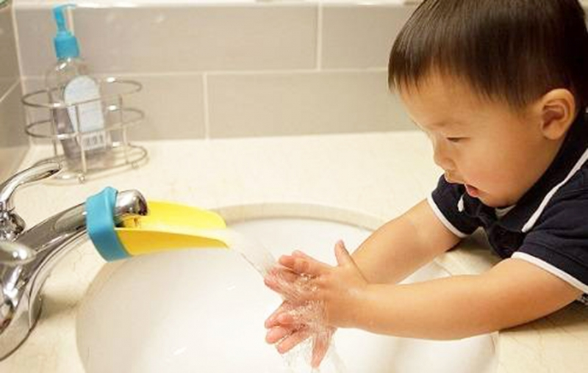

Trẻ cần được hướng dẫn sử dụng nước an toàn và tiết kiệm.
Tiết kiệm nước
Theo báo cáo mới nhất từ Liên hợp quốc, do ảnh hưởng từ biến đổi khí hậu, cứ năm trẻ em trên toàn thế giới thì có một trẻ không có đủ nước cho nhu cầu hằng ngày và trẻ em ở hơn 80 quốc gia sống trong các khu vực dễ bị tổn thương về nước ở mức cao.
Do đó, sử dụng hợp lý nguồn tài nguyên nước chính là một trong những biện pháp để bảo vệ môi trường. Tùy vào thực tế, mỗi gia đình sẽ hướng dẫn trẻ theo những cách khác nhau, tuy nhiên, mục đích chính vẫn phải là tiết kiệm.
Trong những đợt hạn hán kéo dài tại một số địa phương trên cả nước thời gian qua. Nhiều gia đình đã sử dụng nước theo quy trình khép kín như, nước dùng cho đánh răng, rửa mặt, tắm rửa sẽ được dùng tiếp cho xả bồn cầu. Nước để rửa rau, vo gạo sẽ dùng cho mục đích tưới cây, làm mát sân…
Tiết kiệm và sử dụng hợp lý nước sinh hoạt cũng chính là tiết kiệm điện vì phần lớn hệ thống nước sinh hoạt trong gia đình đều dùng máy bơm điện để vận hành.
Hiện tượng trái đất nóng dần đang khiến các núi băng tại Bắc và Nam cực tan chảy và dẫn đến tình trạng nước biển dâng cao, đe doạ cuộc sống của hàng trăm triệu người dân sống ở các khu vực ven biển. Cùng với đó, do sự xâm thực của nước biển, nhiều hệ thống sông ngòi, ao hồ sẽ bị nhiễm mặn cũng sẽ dẫn đến tình trạng thiếu nước ngọt trên toàn cầu.
Cha mẹ có thể lấy dẫn chứng về hạn hán, thiếu nước để giúp con hình dung rõ hơn về việc cần bảo vệ môi trường.
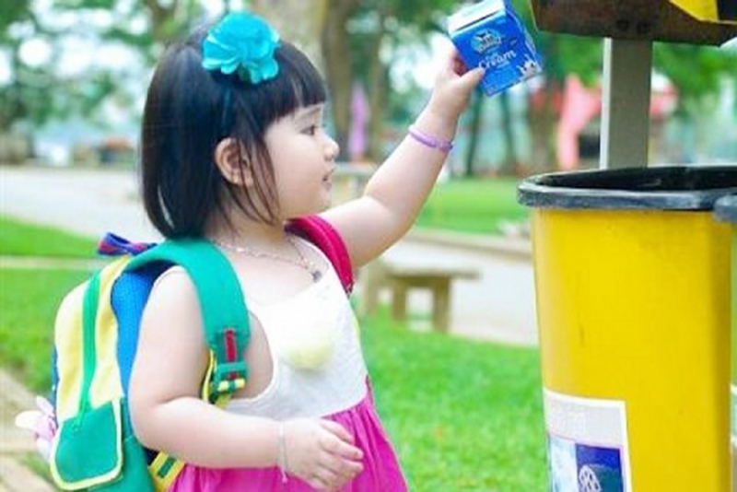

Vứt rác đúng nơi quy định sé tránh tình trạng ô nhiễm môi trường.
Tiết kiệm thức ăn và xử lý rác thải
Thực tế cho thấy, số lượng rác thải phát sinh từ nhu cầu ăn uống của mỗi gia đình là nhiều nhất trong một ngày. Tiết kiệm và sử dụng hợp lý nguồn thức ăn cũng chính là hạn chế các nguồn khí thải CO2 và rác thải ra môi trường. Rác thải được phân chia thành 2 loại bao gồm hữu cơ và vô cơ.
Rác thải hữu cơ bao gồm: rau, hoa quả, thịt, cá, cơm… bị bỏ thừa sau khi ăn. Loại này có thể được sử dụng làm thức ăn chăn nuôi, chế biến thành phân bón cây và dễ tiêu huỷ trong môi trường tự nhiên.
Rác vô cơ bao gồm: túi nilon, chai nhựa, thủy tinh, gỗ, giấy, kim loại, pin… nên rất khó phân huỷ tự nhiên và gây tác động xấu đến môi trường. Nên cần được thu gom, xử lý, tái chế.
Với hoá chất ở dạng lỏng, dạng đặc và gây nguy hiểm cho con người thì cần được thu gom, tiêu huỷ theo hướng dẫn của các cơ quan chức năng. Không tự tiện vứt ra ngoài môi trường tự nhiên, làm ảnh hưởng đến môi trường và có thể gây nguy hiểm đến tính mạng, sức khoẻ của các thành viên trong gia đình, cộng đồng.
Những ví dụ về mùi hôi thối, ruồi muỗi, vi khuẩn… từ những nơi để rác không đúng quy định làm ô nhiễm môi trường không khí, nguồn nước sẽ là những ví dụ điển hình cho việc dạy con để rác đúng nơi quy định.
Hiện nay, nhiều thành phố trên cả nước đã triển khai tại các địa điểm công cộng, khu dân cư mô hình đựng rác theo hình thức phân loại này.
Trồng nhiều cây xanh
Khuyến khích trẻ trồng cây và chăm sóc cây. Tuỳ vào điều kiện của mỗi gia đình, việc trồng cây có thể được thực hiện trong vườn nhà, trong chậu, hoặc bất kỳ vật dụng nào có thể thực hiện được ý tưởng đó.
Từ việc trồng cây, gieo hạt, cha mẹ sẽ giúp trẻ hiểu về được quá trình hình thành và phát triển của cây xanh. Qua đó sẽ hiểu được những lợi ích to lớn của những cánh rừng mang lại cho con người cùng môi trường sống của trái đất.
Từ việc chăm sóc cây, cha mẹ sẽ giúp trẻ hiểu được sự tồn tại của nhiều loại động vật trên trái đất là nhờ môi trường sống của rừng. Phá rừng chính là phá đi ngôi nhà của chúng, nhiều loại động vật thực vật quý hiếm đã bị tuyệt chủng do nạn phá rừng đang diễn ra tại nhiều nơi trên trái đất.
Trong những năm vừa qua, các tỉnh miền Trung phải hứng chịu nhiều đợt lũ lụt lịch sử, cũng xuất phát từ việc biến đổi khí hậu cùng nhiều cánh rừng bị khai thác lậu khiến đất đá sụt lở, cuốn trôi nhà cửa, con người, động vật, hoa màu, gây ra những hậu quả nặng nề cho cho công tác khắc phục.
Cha mẹ phải là tấm gương
Kiến thức về môi trường và bảo vệ môi trường mà trẻ được học sẽ khác nhau ở từng giai đoạn phát triển về thể chất và tinh thần. Nhưng bài học giá trị nhất mà một đứa trẻ nhận được trong gia đình chính là tấm gương về ý thức bảo vệ môi trường từ cha mẹ và người thân.
Ngoài việc tạo dựng cho trẻ một nền tảng về thói quen học tập, vui chơi theo nề nếp, cha mẹ cũng cần nghiên cứu, học hỏi để bổ sung thêm kiến thức, giải pháp về gìn giữ và bảo vệ môi trường.
Dạy con bảo vệ môi trường cũng chính là dạy con về quy tắc ứng xử văn minh, đến môi trường sống mà thiên nhiên ban tặng cho con người.

